ТЕХНИЧЕСКОЕ ЗАДАНИЕ

на выполнение работ по созданию

«Информационной системы по сбору статистики достижений STEAM»

2023

**Оглавление**

Введение 1

1. Перечень сокращений 2

2. Термины и определения 3

3. Общие сведения о разработке 4

**3.1.** **Наименование программы** 4

**3.2.** **Основания для разработки** 4

**3.3.** **Сроки работ** 4

**3.4.** **Участники работ** 4

**3.5.** **Назначение разработки** 4

**3.5.1.** **Функциональное назначения программы** 4

**3.5.2.** **Эксплуатационное назначение программы** 4

4. Обзор предметной области 5

5. Требования к программе или программному изделию 6

**5.1.** **Требования к функциональным характеристикам** 6

**5.1.1.** **Требования к организации входных данных** 6

**5.1.2.** **Требования к организации выходных данных** 6

**5.1.3.** **Требование к организации хранимых данных** 6

**5.2.** **Требования к пользовательскому интерфейсу** 6

**5.3.** **Требования к надежности** 8

**5.3.1.** **Требования к обеспечению надежного (устойчивого) функционирования программы** 8

**5.3.2.** **Время восстановления программы после отказа** 9

**5.3.3.** **Отказ из-за некорректных действий оператора** 9

**5.4.** **Требования к составу и параметрам технических средств** 9

**5.4.1.** **Климатические условия эксплуатации** 9

**5.4.2.** **Требования к видам обслуживания** 9

**5.4.3.** **Требования к численности и квалификации персонала** 9

**5.4.** **Требования к составу и параметрам технических средств** 9

5.5. Требования к информационной и программной совместимости 10

**5.5.1.** **Требования к информационным структурам и методам решения** 10

**5.5.2.** **Требования к исходным кодам и языкам программирования** 10

**5.5.3.** **Требования к программным средствам, используемым программой** 10

**5.5.4.** **Требования к защите информации программы** 10

**5.6.** **Требования к маркировке и упаковке** 10

**5.7.** **Требования к транспортированию и хранению** 10

**5.8.** **Специальные требования** 10

6. Требования к программной документации 11

7. Технико-экономические показатели 12

**7.1.** **Экономическая эффективность** 12

**7.2.** **Предполагаемая годовая потребность** 12

**7.3.** **Экономические преимущества разработки** 12

8. Стадии и этапы разработки 13

**8.1.** **Стадии разработки** 13

**8.2.** **Этапы разработки** 13

**8.3.** **Содержание работ по этапам** 13

9. Порядок контроля и приемки 14

**9.1.** **Виды испытаний** 14

**9.2.** **Общие требования** 14

# **Введение**

Данный документ фиксирует требования к работе по учебной практике, его назначению и техническим характеристикам, регламентирует перечень необходимых стадий создания программного продукта и его документирования, а также специальные требования.

Документ предназначен для технических специалистов, задействованных в процессе разработки, а также для участников приемо-сдаточных испытаний, в том числе представителей Заказчика.

Документ необходим для ознакомления с техническими требованиями и целевыми свойствами разрабатываемой программы, формирует ожидаемый результат и обеспечивает формирование критериев оценки полученного результата.

# **Перечень сокращений**

ПК — Персональный компьютер

ПП – программный продукт

UI — user interface, пользовательский интерфейс.

ОЗУ – оперативная память

Лого – логотип

# **Термины и определения**

Steam id – уникальный идентификатор каждого пользователя Steam

Steam – онлайн-сервис цифрового распространения компьютерных игр и программ, разработанный и поддерживаемый компанией Valve.

# **Общие сведения о разработке**

## **Наименование программы**

Наименованием программы является «Steam Achievement Viewer».

Целью данной работы является разработка программы «Steam Achievement Viewer».

В данной практической работе были поставлены следующие задачи:

* проект должен иметь функционала, позволяющего анализировать достижения игрока в Steam;
* создавать интуитивно понятных диаграмм;



## **Основания для разработки**

Основанием для разработки являются:

* учебный план 2023 года по специальности 09.02.07 «Информационные системы и программирование»;
* индивидуальное задание по Учебной практике.



## **Сроки работ**

Сроки исполнения работ:

* начало разработки 05.09.2023;
* окончание разработки



## **Участники работ**

Заказчиком работы является коллектив преподавателей колледжа ВятГУ в составе:

* преподаватель по дисциплине «Учебная практика 03» Долженкова Мария Львовна

Исполнителем является студент группы ИСПк 402-52-00 Тулупов Валерий Петрович.



## **Назначение разработки**



### **Функциональное назначения программы**

Функциональным назначением программы является:

* реализация просмотра статистики, связанной с достижениями аккаунта, выбранного пользователем, в играх на площадке Steam.



### **Эксплуатационное назначение программы**

Разрабатываемое ПП может эксплуатироваться пользователями ПК в следующих

вариантах:

* пользователи Steam;
* группа людей, объединенная желанием получать достижения в играх, добиваться того, чтобы были получены все достижения в какой-либо игре или играх.

# **Обзор предметной области**

Приложение собирает статистику по играм, которые есть в библиотеке выбранного аккаунта сортирует и обрабатывает её для отображения в более удобном и приятном виде. Благодаря этому вы можете узнать какой процент достижений в игре вы получили, когда какое достижение получили и насколько оно редкое, посмотреть описание всех достижений, а также получить общую информацию по вашему профилю, такую как сколько достижений у вас всего, какой средний процент достижений, сколько идеальных игр и т.д.

# **Требования к программе или программному изделию**



## **Требования к функциональным характеристикам**

В разрабатываемой программе должны быть реализованы следующие функции:

* навигация должна осуществляться посредством графического пользовательского меню;
* должна присутствовать возможность ознакомиться с количеством достижений данного аккаунта, а также средний процент достижений в играх;
* должна присутствовать возможность ознакомиться с последними полученными достижениями;
* должна присутствовать возможность выбора аккаунта;
* должна присутствовать возможность ознакомиться с играми данного аккаунта и статистикой данных игр;
* должна присутствовать возможность ознакомиться с достижениями определенной игры и статистикой этого достижения.



### **Требования к организации входных данных**

Входные данные представлены вводом пользователя данных клавиатурой и взаимодействием с программным продуктом посредством компьютерной мыши либо тачпада.



### **Требования к организации выходных данных**

Выходные данные должны быть организованы в виде отчетов или таблиц. Возможность к доступу данных имеют все пользователи. Файлы указанного формата должны храниться на любых носителях. Отчет формируется после запуска программного продукта и запроса, после чего демонстрируются пользователю. Отчет является временными и стирается по завершению игры.

### **Требование к организации хранимых данных**

Хранимые данные должны быть организованны в виде сохраняющихся в браузере переменных типа ключ: значение, при отсуствии какого любо значение принимать его равным пустой строке.



## **Требования к пользовательскому интерфейсу**

При первом запуске должно появляться основное окно, на котором присутствует кнопка для доступа к смене steam id и steam api key, после обновления хотя бы одного из этих параметров, происходит обновление данных, которые хранятся в кэше браузера. На основном окне присутствуют 20 последних полученных достижений, 3 карточки с последними запущенными играми, аватар пользователя, кнопка «игры с достижениями», кнопка «все достижения», средний процент достижений и кнопка настроек; в настройках можно сменить язык. По нажатию на одну из карточек с играми, происходит переход на окно с достижениями из этой игры. По нажатию на кнопку «игры с достижениями» происходит переход на окно с играми, смотрите рисунок 5.2.2. По нажатию на кнопку «все достижения» происходит переход на окно со всеми достижениями, смотрите рисунок 5.2.4.

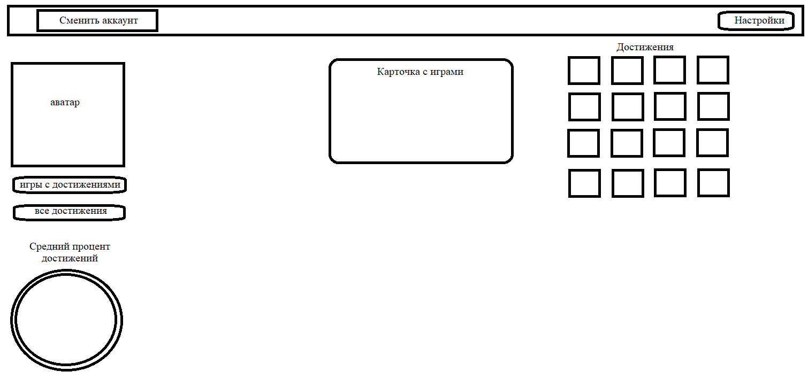

Рисунок 5.2.1 – основное окно программы

После открытия окна игр с достижениями появляется интерфейс, на котором отображены кнопка отвечающие за возврат на предыдущие окно, карточки игр, а выше присутствуют элементы, отвечающие за сортировку, фильтрацию и поиск игр. На карточка должны присутствовать название игры, последние полученные из нее достижения, превью игры и небольшая статистика по игре.

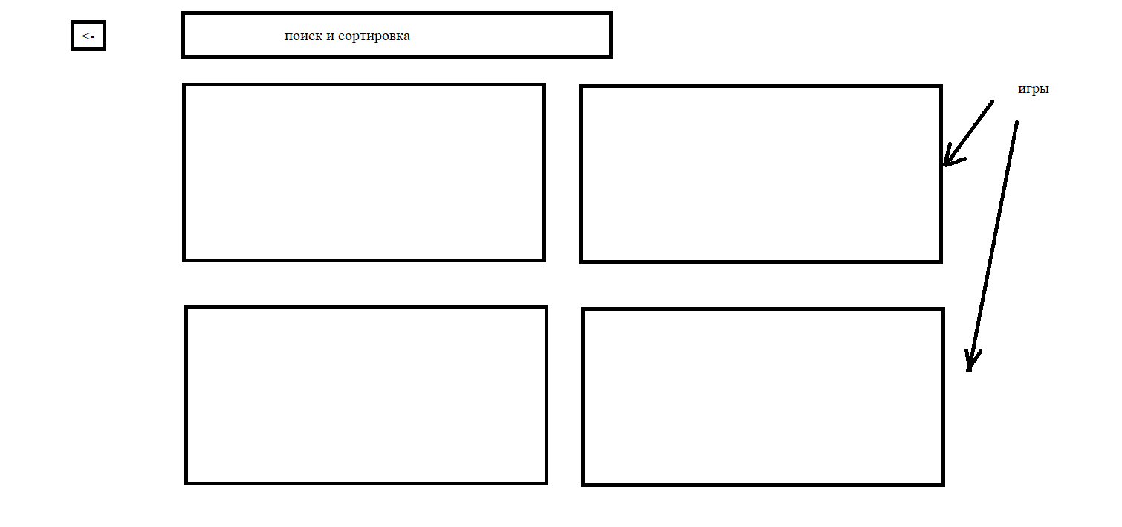

Рисунок 5.2.2 – окно с играми в которых есть достижения.

При нажатии на одну из карточек игр, происходит открытие окна с достижениями, но котором расположена кнопка для возврата на предыдущие окно, превью игры, название игры, процент полученных достижений. Ниже расположена таблица, в которой находится вся информация о достижениях: логотип цветной если достижений получено, не цветное если нет, название, описание, процент людей с данным достижением, дата открытия достижения пользователем. Данный интерфейс отображен на рисунке 5.2.3.

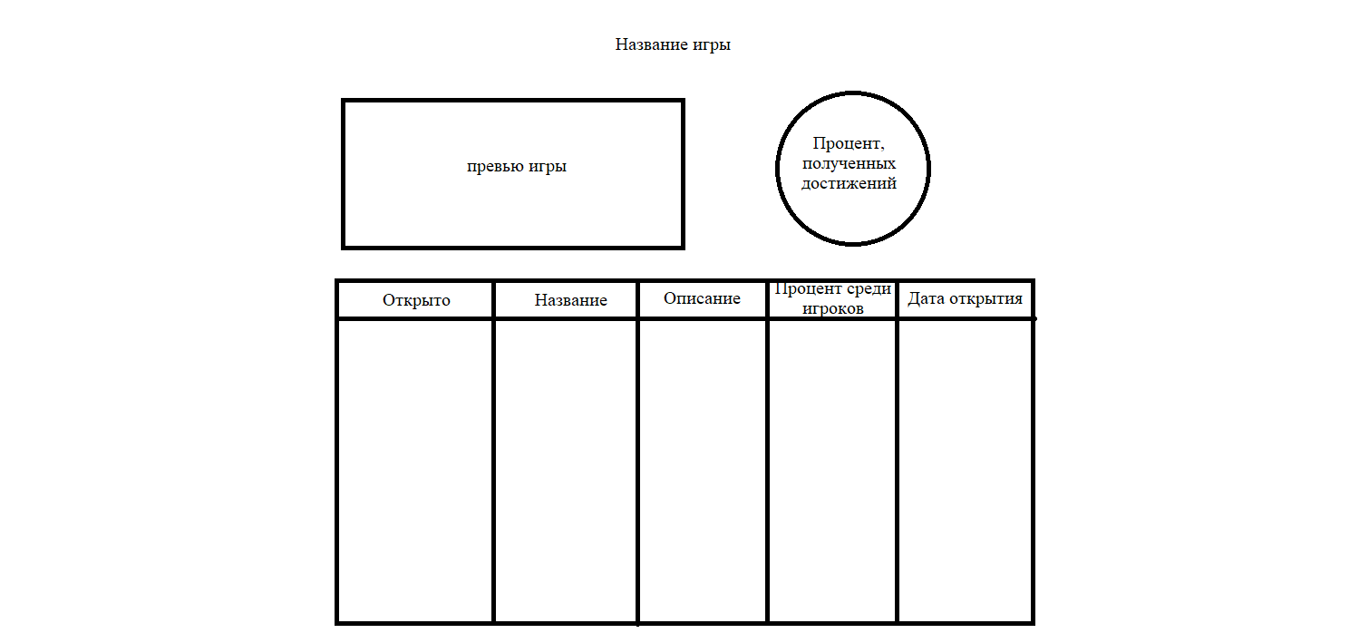

Рисунок 5.2.3 – окно с достижениями игры

Если же на основном окне нажали кнопку «все достижения», то открывается окно, которое выглядит также как окно с достижениями игры, только без превью и процентов, но вместо названия отображается количество достижений у пользователя

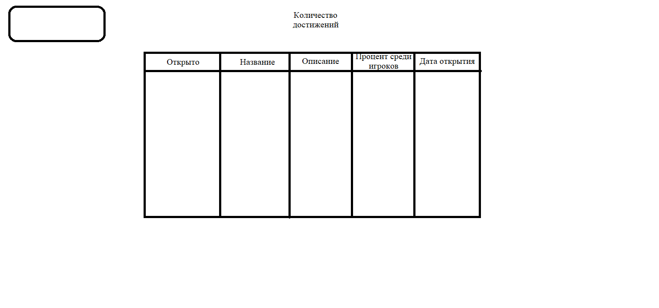

Рис 5.2.4 – окно со всеми достижениями



## **Требования к надежности**



### **Требования к обеспечению надежного (устойчивого) функционирования программы**

Надежное (устойчивое) функционирование программы должно быть обеспечено выполнением совокупности организационно-технических мероприятий, перечень которых приведен ниже:

а) организацией бесперебойного питания технических средств;

б) осуществлением контроля входных данных;

в) регулярным выполнением рекомендаций Министерства труда и социального развития РФ, изложенных в Постановлении от 23 июля 1998 г. «Об утверждении межотраслевых типовых норм времени на работы по сервисному обслуживанию ПЭВМ и оргтехники и сопровождению программных средств»;

г) регулярным выполнением требований ГОСТ 51188–98. Защита информации. Испытания программных средств на наличие компьютерных вирусов.



### **Время восстановления программы после отказа**

Время восстановления после отказа, вызванного сбоем электропитания технических средств (иными внешними факторами), не фатальным сбоем (не крахом) операционной системы, не должно превышать времени, необходимого на перезагрузку операционной системы и запуск программы, при условии соблюдения условий эксплуатации технических и программных средств.



### **Отказ из-за некорректных действий оператора**

Программа не должна непредвиденно прерывать свою работу.



## **Требования к составу и параметрам технических средств**



### **Климатические условия эксплуатации**

Требования к климатическим условиям эксплуатации соответствуют стандартным условиям бытовых помещений.



### **Требования к видам обслуживания**

Специальное обслуживание программы не требуется.



### **Требования к численности и квалификации персонала**

Конечный пользователь программы - оператор.

Конечный пользователь программы должен обладать практическими навыками работы с графическим пользовательским интерфейсом операционной системы.

Системный программист должен поддерживать работоспособность технических средств.



## **Требования к составу и параметрам технических средств**

В состав минимальных технических средств должен входит персональный компьютер, включающий в себя:

* процессор с частотой 2 Ггц;
* ОЗУ 4 ГБ;
* оперативная память DDR4;
* видеокарта Intel UHD Graphics 600 с частотой 200 МГц;
* монитор;
* мышь;
* клавиатура.

# **Требования к информационной и программной совместимости**

### **Требования к информационным структурам и методам решения**

Требования к информационным структурам на входе и выходе, а также к методам решения не предъявляются.

### **Требования к исходным кодам и языкам программирования**

Исходные коды программы должны быть реализованы на языке Typescript, с использованием HTML и CSS. В качестве среды разработки используется Visual Studio Code.

### **Требования к программным средствам, используемым программой**

Системные программные средства, используемые программой, должны быть представлены локализованной версией операционной системы Windows.

### **Требования к защите информации программы**

Требования к защите информации и программ не предъявляются.

## **Требования к маркировке и упаковке**

Программа поставляется на внешнем носителе в виде программного изделия, где должны содержаться: программная документация, исполняемые файлы и прочие файлы, необходимые для работы программы.

Специальных требований к маркировке и упаковке не предъявляется.

## **Требования к транспортированию и хранению**

Требования к транспортировке и хранению не предъявляются.

## **Специальные требования**

Специальные требования к программе не предъявляются.

# **Требования к программной документации**

Состав программной документации должен включать в себя:

* аналитическая записка;
* техническое задание.

# **Технико-экономические показатели**

## **Экономическая эффективность**

Ориентировочная экономическая эффективность не рассчитывается.

## **Предполагаемая годовая потребность**

Предполагаемое число использования программы в год – круглосуточная работа программы на одном рабочем месте.

## **Экономические преимущества разработки**

Экономические преимущества разработки не рассчитываются.

# **Стадии и этапы разработки**

## **Стадии разработки**

Разработка должна быть проведена в три стадии:

* разработка технического задания;
* рабочее проектирование;
* внедрение.

## **Этапы разработки**

Этапы разработки представлены ниже:

* выработка требований;
* разработка алгоритмы;
* кодирование;
* отладка;
* тестирование.

## **Содержание работ по этапам**

Подробное раскрытие этапов разработки информационной системы:

Выработка требований: на данном этапе происходит подробное описание данных, осуществляется описание функциональных требований к программе, разработка диалоговых функций для взаимодействия пользователя и программы.

Разработка алгоритмы: на этом этапе разработки устанавливается последовательность функций и необходимых действий для получения итоговой программы.

Кодирование: после составления требований к программе и разработки алгоритма осуществляется запись программы на языке программирования typescript с фреймворком React, внешний вид разрабатывается с помощью HTML,CSS. Back-end разрабатывается на javascript с помощью expressjs. Результатом данного этапа является готовая программа.

Отладка: на данном этапе программы осуществляется проверка программы на ошибки и их устранение.

Тестирование: на этапе тестирования проходит проверка поведения программы при наборе входных данных, правильных и специально неправильно введенных данных.

# **Порядок контроля и приемки**

## **Виды испытаний**

Приемо-сдаточные испытания программы должны проводиться согласно разработанной и согласованной «Программы и методики испытаний».

Во время испытаний проверить работу программу по следующим позициям:

* набор функциональных тестов;
* корректное функционирование заданных в техническом задании функций;
* возможность функционирования на ЭВМ с указанными минимальными системными требованиями.

## **Общие требования**

Приемо-сдаточные испытания должны проходить в формате защиты результатов разработки перед специально сформированной комиссией, включающей представителей заказчика в соответствии с разработанной программой и методикой испытаний.

Комиссии должны быть представлены разработанные документы, программа и доклад длительность не более пяти минут.